Муниципальное бюджетное дошкольное образовательное учреждение
детский сад №6 «Сказка»
г.Ипатово , Ипатовского района Ставропольского края

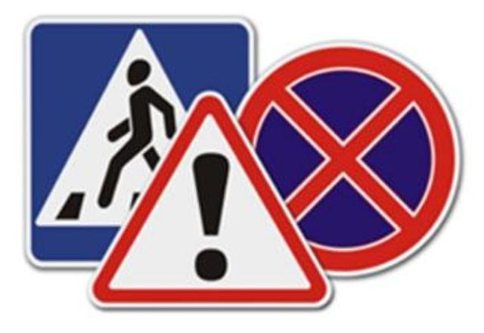
Методическая разработка
По теме:
«Обучение детей старшего дошкольного
возраста правилам дорожного движения»


Воспитатель: Попаденко Светлана Ивановна
2025 - 2026г.

Актуальность и просто жизненная необходимость обучения детей ПДД несомненна. Ежегодно на дорогах России совершаются десятки тысяч ДТП с участием детей. Зачастую виновниками ДТП являются сами дети, которые играют вблизи дорог, переходят улицу в неположенных местах. Приводит к этому элементарное незнание основ ПДД. Изучение ПДД, является одной из главных задач на сегодняшний день, т.к. дети дошкольного возраста – это особая категория пешеходов и пассажиров. Поэтому необходимо обучать детей ПДД через дидактические игры и упражнения, подвижные игры, сюжетно – ролевые игры и на занятиях. Знание и соблюдение ПДД поможет сформировать безопасное поведение на дорогах.

Цель: Формирование навыков безопасного поведения у детей старшего дошкольного возраста на дорогах через ознакомление с ПДД.

Задачи: 1. Расширять представления детей для сознательного изучения ПДД.
2.Продолжать знакомить детей со значением дорожных знаков, учить понимать их схематическое изображение.
3.Развивать у детей способность применять полученные знания в дорожно - транспортной среде.
4.Воспитывать в детях грамотных пешеходов.

Дошкольный возраст – важнейший период, когда формируется личность и закладываются прочные основы опыта жизнедеятельности. Малыш по своим физиологическим особенностям не может самостоятельно определить меру опасности. Поэтому взрослому необходимо воспитывать и объяснять как вести себя на улице.
Чтобы оградить детей от опасности, надо как можно раньше начать готовить их к встрече с улицей, а также и самим правильно реагировать на сложившуюся ситуацию. Чем раньше удастся познакомить ребенка с ПДД, сформировать у него навыки культуры поведения на улице, тем меньше вероятности нежелательных происшествий с ними на дороге.
Обучение маленького человека начинается с детства, когда рядом с ребенком всегда находятся родители, воспитатели детского сада, которые обязаны научить его жизненно важным правилам. Однако безопасность и здоровый образ жизни – это не просто сумма усвоенных знаний, а стиль жизни, адекватное поведение на улице. Важная роль в изучении ПДД принадлежит ДОУ. Именно педагоги должны стать первыми учителями ребенка в воспитании его, как дисциплинированного пешехода. Поэтому большое внимание наше ДОУ уделяет изучению ПДД с дошкольниками.

Содержание образовательной области «Безопасность», которая включает в себя раздел «Дорожная безопасность»:
. строится с учетом принципа интеграции образовательных областей в соответствии с возрастными возможностями и особенностями воспитанников определенной возрастной категории;
. предполагает построение образовательного процесса на адекватных возрасту формах работы с детьми.
Одним из направлений работы по разделу «Дорожная безопасность» является: изучение ПДД и привитие детям навыка травмобезопасного поведения на улицах.
Среди задач воспитания и обучения детей дошкольного возраста в детском саду, подготовка ребенка к процессу обеспечения личной безопасности и ПДД в условиях жизненного ритма на дорогах – является самой важной.

Эта задача в ходе обучения ПДД подразделяется на несколько задач:
.знания о правилах безопасного дорожного движения в качестве пешехода и пассажира транспортного средства;
.представления о возможности соблюдения ПДД;
.представления об опасностях на дороге, о необходимости знать и соблюдать правила дорожного движения;
.представления об автомобиле, как опасном средстве передвижения;

.представления о важности соблюдения правил пользования велосипедом и самокатом;
.правила дорожной грамотности, как составной части общей культуры.
Дети развиваются лучше тогда, когда они увлечены процессом обучения. Тщательно продуманная среда развития сама побуждает детей к исследованию, активности, проявлению инициативы и творчества. Построение предметно – развивающей среды взрослыми позволяет организовать как совместную, так и самостоятельную деятельность детей так, чтобы воспитать в ребенке навыки безопасного поведения на дорогах. Главное – она работает на развитие самостоятельности и самодеятельности ребенка в изучении ПДД. Одной из основных задач предметно – развивающей среды является обогащение игрового центра активности ПДД.
Детей старшего дошкольного возраста учим различать дорожные знаки, предназначенные для водителей и пешеходов. Дети знакомятся с предупреждающими знаками: «Дети», «Пешеходный переход»; запрещающими: «Въезд запрещен», «Подача звукового сигнала запрещена»; предписывающими: «Движение прямо», «Движение направо»; информационно - указательными: «Место остановки автобуса», «Пешеходный переход».
Проводя мониторинг освоения детьми образовательной области «Безопасность», знаний основная задача – определить уровень знаний детей о правилах безопасности в различных ситуациях. Для этого разработано 4 блока вопросов.2 блок посвящен «Опасности на улице»:
1.Для чего предназначена улица?
2.Где люди могут переходить проезжую часть?
3.Что означают цвета светофора?
4.Кто следит за порядком на дороге?
5.Какие дорожные знаки ты знаешь? Что они обозначают?
6. Какие правила нужно соблюдать при переходе проезжей части?
7.Где можно и где нельзя играть, кататься на велосипеде?
Занятие по обучению детей правилам дорожного движения в старшей группе.
Тема: «Письмо от Незнайки»
Цель: Продолжать расширять знания детей о правилах дорожного движения. Познакомить со знаком приоритета «Пункт питания». Закрепить знание видов транспорта, знание работы светофора, умение им пользоваться, Совершенствовать умение находить разные виды перехода дороги, правильно их называть и подбирать к ним опознавательные знаки. Закрепить знания о том, как выглядят предупреждающие, запрещающие и указывающие знаки.
Оборудование: Конверт с письмом, карточки разной формы с заданиями: зелёная прямоугольная, красная овальная, жёлтая квадратная; интерактивная доска, указка, карандаш, маленький столик.
Предварительная работа: Рассматривание иллюстраций по правилам дорожного движения, работа на интерактивной доске, разучивание пальчиковой игры.
Воспитатель: Ребята, посмотрите, сколько гостей сегодня к нам пришли, давайте улыбнёмся им и поздороваемся!
Представляете ребята, я сегодня утром обнаружила письмо, которое адресовано вам.
Давайте прочтём его.
Письмо:
- «Здравствуйте, ребята, меня зовут Незнайка, я очень хотел приехать к вам в гости, поиграть с вами, но не могу, у меня заболела бабушка. И ещё, я совсем не умею ходить по улицам города, а у вас такое большое движение. Дорогу переходить я не умею, правил дорожного движения я не знаю. Если бы, вы могли помочь мне понять эти правила, то, когда бабушка выздоровеет, я обязательно приеду.
А пока найдите мои задания в группе, решите их и пришлите мне по почте, а ещё я приготовил вам сюрприз, который вы найдёте у себя в группе.
- Давайте, ребята сначала найдём первую карточку с заданием.
1 Карточка не красная, не синяя, но прямоугольная.
( дети находят карточку с заданием)

РАЗМИНКА (стоя на коврике)
- Сколько колес у легкового автомобиля? ( 4)
- Сколько человек могут ехать на одном велосипеде? (1)
- Кто ходит по тротуару? (пешеход)
- Сколько сигналов у пешеходного светофора? (Три)
- На какое животное похож пешеходный переход? ( На зебру)
- Как пешеход может попасть в подземный переход? ( По лестнице вниз)
- Какие машины оборудованы специальными звуковыми и световыми сигналами
( «Скорая помощь», пожарная и милицейская машины)
- Что держит в руке инспектор ГИБДД ? ( Жезл)

Воспитатель: - Молодцы, ребята с первым заданием мы справились.

Далее ищем следующую карточку с заданием.
2 Карточка не круглая, не треугольная, но красная

(Садимся на стульчики)
Внимание на экран.
-Ребята весь транспорт перепутался, давайте разберёмся, где какой транспорт должен
передвигаться
-Как называется транспорт, который передвигается по воздуху?
- Как называется транспорт, который передвигается по воде?
-Как называется транспорт, который передвигается по земле?
Воспитатель: Давайте, ребята найдём следующую карточку с заданием.

3. Не зелёный, не красный, но шестиугольный

Воспитатель:
- Ребята, посмотрите, Бараш нам прислал картинки, но мне кажется, он, что- то здесь перепутал, надо определить, какой транспорт лишний и надо его стереть.

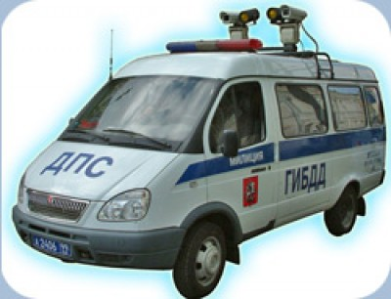
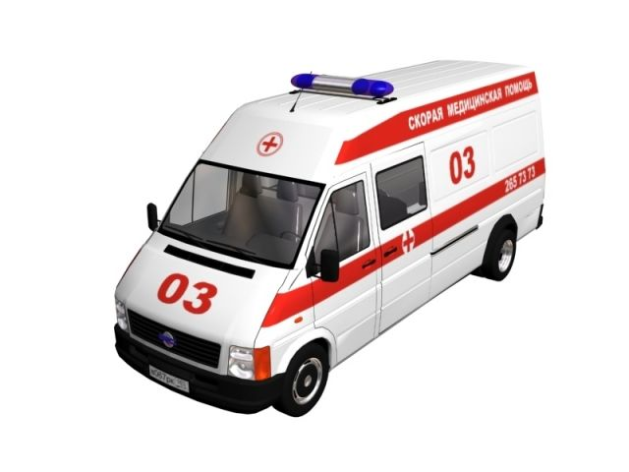
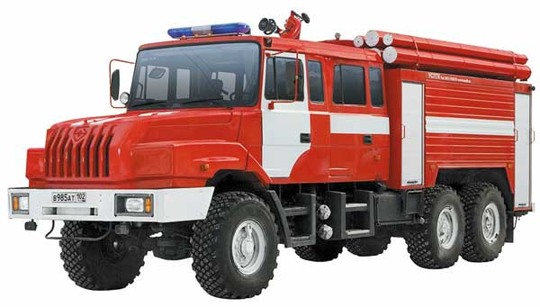
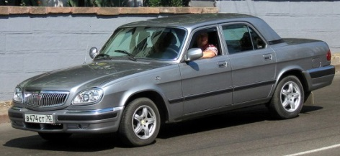

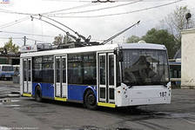
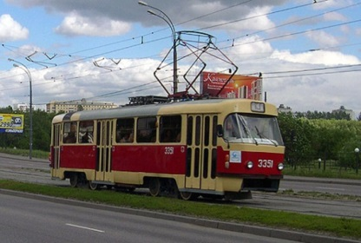

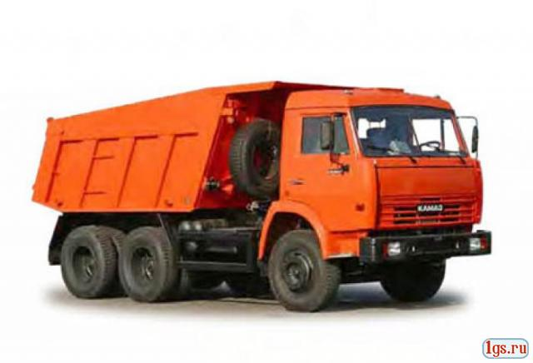
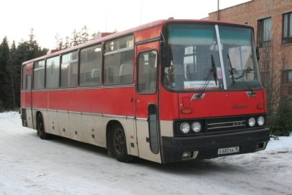

Воспитатель: А сейчас встанем все на ножки и поиграем немножко.
Пальчиковая игра «Кораблик»
По реке плывёт кораблик. (делают лодочку из ладошек)
Он плывёт издалека (подносят левую руку ко лбу)
На кораблике 4
Самых храбрых моряка.(показывают левой рукой 4 пальчика)
У них ушки на макушке, (подносят руки к ушкам)
У них длинные хвосты. (поднимаю руки в стороны)
А страшат их только кошки
Только кошки и коты. ,(обе руки вперёд, перед грудью изображают когти)

Воспитатель: Мы немножко отдохнули,
- А, теперь найдём следующую карточку задание.
4. Не овал, не треугольник, но жёлтый

(Садимся на стульчики перед экраном)
Воспитатель: Посмотрите, ребята пропали краски, как же Незнайка поймёт, что это за знаки, давайте, всё исправим и добавим цвет.
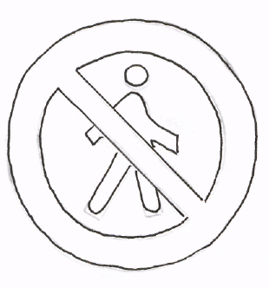
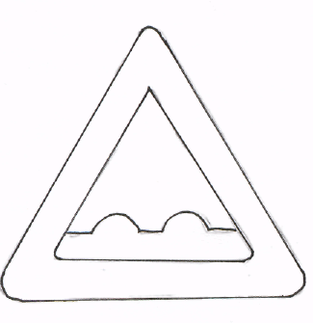
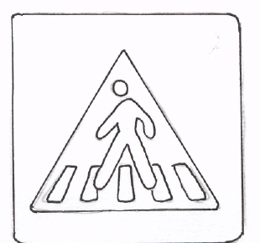

Дети выполняют задание на интерактивной, сенсорной доске, закрашивают красным и синим цветом ободок у знаков.
Воспитатель: Посмотрите, ребята, друзья Незнайки попали в город и они не могут понять, как им попасть в переходный переход, ведь знаки «разбежались».
Давайте, всё исправим, вернём знаки на место.
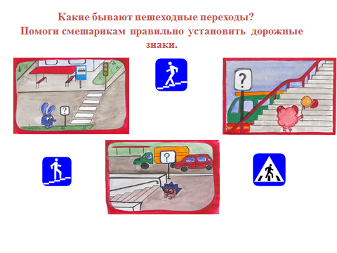

(Дети выполняют задание у интерактивной доски.)
Итог.
Воспитатель: - Вот мы и справились со всеми заданиями.
А теперь сюрприз. Воспитатель показывает коробочку.
- Это тоже от Незнайки, вам гостинец чупа- чупсы.

